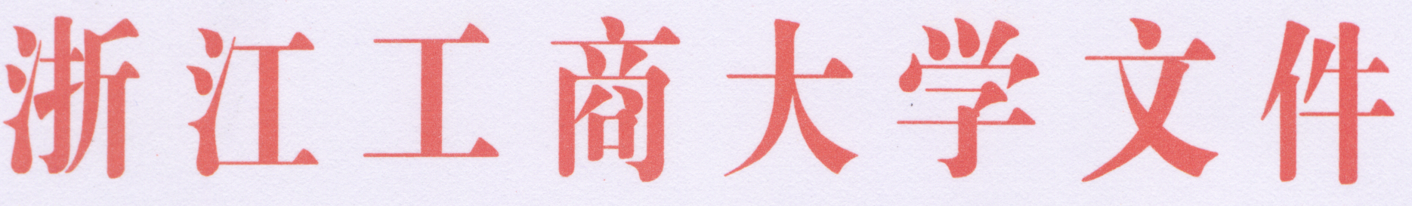

浙商大人〔2009〕333号

浙江工商大学关于印发
人才工作领导小组工作规则（试行）的通知

校内各部门：
现将《浙江工商大学人才工作领导小组工作规则（试行）》予以印发，请遵照执行。

二○○九年十二月十六日
浙江工商大学人才工作领导小组工作规则（试行）

第一条 为加强对全校人才工作的领导，进一步加大引进高层次人才的力度，更好地组织落实全校人才工作的规划制定、综合协调、政策研究、管理实施等工作，学校设立人才工作领导小组。
第二条 人才工作领导小组由校党委书记、校长任组长，分管组织、人事、学科、科研、教学等工作的校领导任副组长，组织部、人事处、教务处、科研处、研究生部、财务处、总务处、高教研究室主要负责人为成员。
根据需要，经会议召集人同意，可邀请有关部门负责人和有关专家学者列席人才工作领导小组会议。
人才工作领导小组办公室（简称人才办）设在人事处。
第三条 人才工作领导小组的工作职责如下：
（一）贯彻落实上级部门人才工作的部署，提出学校人才工作的指导性意见；
（二）审议学校人才队伍建设规划；
（三）审议、审定学校人才工作政策及其相关制度；
（四）推选国家级、省部级优秀人才及人才培养类项目；
（五）其他需要讨论的人才工作事项。
第四条 人才工作领导小组按照民主集中制的原则，实行集体讨论、会议决定的议事制度，必要时可直接将有关重大问题提交校党委会或校长办公会议研究决定。
第五条 人才工作领导小组原则上每学期召开一次会议，必要时可根据工作需要随时召开。
人才工作领导小组会议由组长召集。受组长委托，也可由副组长召集会议。
第六条 人才工作领导小组会议议题由召集人确定。由人才办提前通知小组成员，并印发相关材料。
第七条 人才工作领导小组会议作出的决议、决定，由人才办整理形成《会议纪要》或相关文件，按有关程序审核签发后，印发至各有关部门办理或执行。
第八条 本规则由人事处负责解释。
第九条 本规则自2010年1月1日起实施。

主题词：人才 工作 规则 通知
浙江工商大学校长办公室 2009年12月16日印发

